Text im Kontext Menü nicht verändern wenn über den „Modus Tollbar-Setup“ die Belegung der Funktion geändert wird.
Beispiel: System FQ0
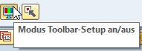
Kontext Menü Darstellung vor der Änderung der Einstellung
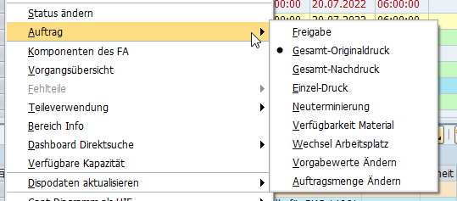
Umstellung der Default Funktion über den „Modus Tollbar-Setup“ von „Gesamt-Originaldruck“ auf „Vorgabewerte Ändern“
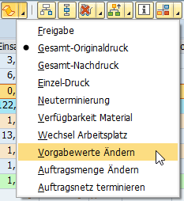

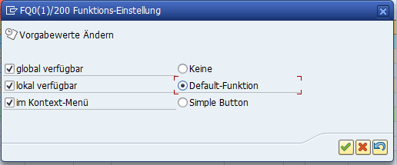
Im Kontext Menü wurde durch die Änderung der Text von „Auftrag“ in „Vorgabewerte Ändern“ geändert dies soll nicht passieren hier sollte weiterhin „Auftrag“ und nur die Default Funktion im Untermenü mit der Vorbelegung angezeigt werden.
